2022 年普通高等学校招生全国统一考试(全国甲卷) 化 学

一、选择题
7．化学与生活密切相关。下列叙述正确的是( )
A．漂白粉与盐酸可混合使用以提高消毒效果 B．温室气体是形成酸雨的主要物质
C．棉花、麻和蚕丝均为碳水化合物 D．干冰可用在舞台上制造“云雾”
8．辅酶 Q10 具有预防动脉硬化的功效，其结构简式如下。下列有关辅酶Q10 的说法正确的 是( )
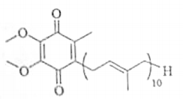
A．分子式为 C60H90O4 B．分子中含有 14 个甲基
C．分子中的四个氧原子不在同一平面 D．可发生加成反应，不能发生取代反应 9．能正确表示下列反应的离子方程式为( )
A．硫化钠溶液和硝酸混合： S2 2H H2S
B ．明矾溶液与过量氨水混合： Al3 4NH3 2H2O AlO 4NH C ．硅酸钠溶液中通入二氧化碳： SiO 3 CO2 H2O HSiO HCO D．将等物质的量浓度的 Ba(OH)2 和NH4 HSO4 溶液以体积比 1 ∶2 混合：
Ba2 2OH 2H SO2 BaSO 2H O
4 4 2
10．一种水性电解液 Zn MnO2 离子选择双隔膜电池如图所示(KOH 溶液中， Zn2 以 Zn(OH)4 存在)。电池放电时，下列叙述错误的是( )
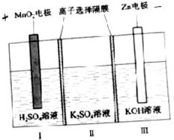
A ． Ⅱ区的 K 通过隔膜向Ⅲ区迁移
B ． Ⅰ 区的SO4 通过隔膜向Ⅱ区迁移
C ． MnO2 电极反应： MnO2 4H 2e =Mn2 2H2 O

D ．电池总反应： Zn 4OH MnO2 4H =Zn(OH) 4 Mn2 2H2 O
11 ． NA 为阿伏加德罗常数的值，下列说法正确的是( )
A ．25 ℃ ，101 kPa 下， 28 L 氢气中质子的数目为2.5 NA
B ．2.0 L 1.0 mol L 1 AlCl3 溶液中， Al3 的数目为2.0 NA
C ．0.20 mol 苯甲酸完全燃烧，生成CO2 的数目为1.4NA
D．电解熔融 CuCl2 ，阴极增重 6.4 g ，外电路中通过电子的数目为 0. 10NA
12 ．Q 、X 、Y 、Z 是原子序数依次增大的短周期主族元素，其最外层电子数之和为 19 。Q 与 X 、Y 、Z 位于不同周期， X 、Y 相邻， Y 原子最外层电子数是 Q 原子内层电子数的 2 倍。 下列说法正确的是( )
A．非金属性： X Q B ．单质的熔点： X Y
C ．简单氢化物的沸点： Z Q D ．最高价含氧酸的酸性： Z Y
13．根据实验目的，下列实验及现象、结论都正确的是( )

选 项 | 实验目的 | 实验及现象 | 结论
A | 比较  CH3COO 和  HCO 的水解常  数 | 分别测浓度均为  0. 1 mol L 1 的  CH3COONH4 和  NaHCO3 溶液的pH ，后  者大于前者 | Kh CH3COO Kh HCO
B | 检验铁锈中是否 含有二价铁 | 将铁锈溶于浓盐酸，滴入 KMnO4 溶液，紫色褪去 | 铁锈中含有二价铁
C | 探究氢离子浓度 对CrO  Cr2 O 7 相互转化 的影响 | 向 K2 CrO4 溶液中缓慢滴 加硫酸，黄色变为橙红色 | 增大氢离子浓度，转化平衡向生成 Cr2O 7 的方向移动
D | 检验乙醇中是否 含有水 | 向乙醇中加入一小粒金属 钠，产生无色气体 | 乙醇中含有水

二、非选择题
26 ．(14 分)
硫酸锌(ZnSO4 )是制备各种含锌材料的原料，在防腐、电镀、医学上有诸多应用。硫酸 锌可由菱锌矿制备，菱锌矿的主要成分为ZnCO3 ，杂质为SiO2 以及Ca 、 Mg 、 Fe 、 Cu 等的化合物。其制备流程如下：
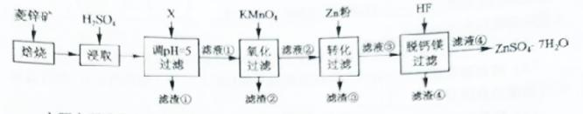

本题中所涉及离子的氢氧化物溶度积常数如下表：

离子 | Fe3 | Zn2 | Cu2 | Fe2 | Mg2
Ksp
回答下列问题：
(1)菱锌矿焙烧生成氧化锌的化学方程式为____________。
(2)为了提高锌的浸取效果，可采取的措施有____________ 、____________。
(3)加入物质 X 调溶液pH 5 ，最适宜使用的 X 是____________ (填标号)。
A ．NH3 H2O B ．Ca(OH)2 C ．NaOH
滤渣①的主要成分是____________ 、____________ 、____________。
(4)向 80 ~ 90℃的滤液①中分批加入适量 KMnO4 溶液充分反应后过滤，滤渣②中有
MnO2 ，该步反应的离子方程式为____________。
(5)滤液②中加入锌粉的目的是____________。
(6)滤渣④与浓 H2 SO4 反应可以释放 HF 并循环利用，同时得到的副产物是
、 。
____________ ____________
27 ．(15 分)
硫化钠可广泛用于染料、医药行业。工业生产的硫化钠粗品中常含有一定量的煤灰及重金 属硫化物等杂质。硫化钠易溶于热乙醇，重金属硫化物难溶于乙醇。实验室中常用 95%乙 醇重结晶纯化硫化钠粗品。回答下列问题：
(1)工业上常用芒硝( Na2 SO4 10H2O )和煤粉在高温下生产硫化钠，同时生成 CO ， 该反应的化学方程式为____________ 。 (2)溶解回流装置如图所示，回流前无需加入沸石，其原因是____________ 。回流时，烧 瓶内气雾上升高度不宜超过冷凝管高度的 1/3。若气雾上升过高，可采取的措施是
____________。
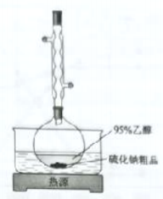
(3)回流时间不宜过长，原因是_____________ 。回流结束后，需进行的操作有 ①停止加 热 ②关闭冷凝水 ③移去水浴，正确的顺序为____________ (填标号)。
A ．①②③ B ．③①② C ．②①③ D ．①③②
(4)该实验热过滤操作时，用锥形瓶而不能用烧杯接收滤液，其原因是____________ 。热 过滤除去的杂质为____________ 。若滤纸上析出大量晶体，则可能的原因是
。
____________

(5)滤液冷却、结晶、过滤，晶体用少量____________洗涤，干燥，得到 Na2S ·xH2O。
28 ．(14 分)
金属钛( Ti )在航空航天、医疗器械等工业领域有着重要用途。目前生产钛的方法之一是 将金红石 TiO2 转化为TiCl4 ，再进一步还原得到钛。回答下列问题：
(1) TiO2 转化为TiCl4 有直接氯化法和碳氯化法。在1000℃时反应的热化学方程式及其 平衡常数如下：
( ⅰ )直接氯化：
TiO2 (s) 2Cl2 (g) TiCl4 (g) O2 (g) H1 172kJ mol 1，Kp1
( ⅱ )碳氯化：
TiO2 (s) 2Cl2 (g) 2C(s) TiCl4 (g) 2CO(g) H2 51kJ mol 1，Kp2 1.2 1012 Pa

①反应2C(s) O2 (g) 2CO(g) 的 ΔH 为 ____________ kJ mol 1 ，Kp=____________ Pa 。
②碳氯化的反应趋势远大于直接氯化，其原因是____________。
③对于碳氯化反应：增大压强，平衡____________移动(填“向左”“向右”或“不”)；温 度升高，平衡转化率____________ (填“变大”“变小”或“不变”)。
(2)在1.0 105 Pa ，将 TiO2 、C 、Cl2 以物质的量比 1 ∶2.2 ∶2 进行反应。体系中气体 平衡组成比例(物质的量分数)随温度变化的理论计算结果如图所示。
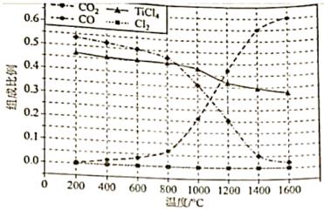
①反应C(s) CO2 (g) 2CO(g) 的平衡常数 Kp (1400℃) = ____________ Pa 。
②图中显示，在200℃平衡时TiO2 几乎完全转化为TiCl4 ，但实际生产中反应温度却远高
于此温度，其原因是____________。
(3) TiO2 碳氯化是一个“气— 固— 固”反应，有利于TiO2 C “固— 固”接触的措施是
。
____________
35 ．【化学—选修 3：物质结构与性质】(15 分)
2008 年北京奥运会的“水立方”，在 2022 年冬奥会上华丽转身为“冰立方”，实现了奥运 场馆的再利用，其美丽的透光气囊材料由乙烯(CH2=CH2 )与四氟乙烯( CF2 CF2 )的 共聚物( ETFE )制成。回答下列问题：
(1)基态 F 原子的价电子排布图(轨道表示式)为____________。

(2)图 a 、b 、c 分别表示 C 、N 、O 和 F 的逐级电离能 I 变化趋势(纵坐标的标度不同) 。 第一电离能的变化图是____________ (填标号)，判断的根据是____________ ；第三电离能 的变化图是____________ (填标号)。
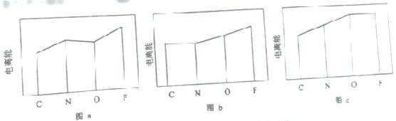
(3)固态氟化氢中存在(HF)n 形式，画出(HF)3 的链状结构____________。
(4) CF2 CF2 和 ETFE 分子中 C 的杂化轨道类型分别为____________和 ____________ ；聚四氟乙烯的化学稳定性高于聚乙烯，从化学键的角度解释原因
。
____________
(5)萤石( CaF2 )是自然界中常见的含氟矿物，其晶胞结构如图所示， X 代表的离子是 ____________ ；若该立方晶胞参数为 a pm ，正负离子的核间距最小为 ____________ pm 。
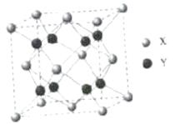
36 ．【化学—选修 5，有机化学基础】(15 分)
用N 杂环卡宾碱(NHCbase)作为催化剂，可合成多环化合物。下面是一种多环化合物 H 的合成路线(无需考虑部分中间体的立体化学)。
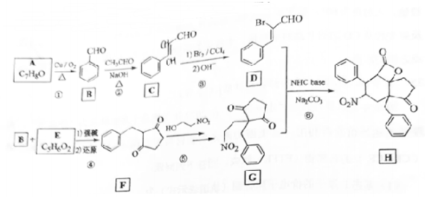
回答下列问题：
(1) A 的化学名称为____________。

(2)反应②涉及两步反应，已知第一步反应类型为加成反应，第二步的反应类型为
___________。
(3)写出 C 与 Br2 / CCl4 反应产物的结构简式____________。
(4) E 的结构简式为___________。
(5) H 中含氧官能团的名称是____________。
(6)化合物 X 是 C 的同分异构体，可发生银镜反应，与酸性高锰酸钾反应后可以得到对
苯二甲酸，写出 X 的结构简式____________。
(7)如果要合成 H 的类似物 H ( 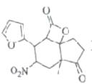)，参照上述合成路线，写出相应
的 D 和G 的结构简式____________ 、____________ 。 H 分子中有____________个手性碳 (碳原子上连有 4 个不同的原子或基团时，该碳称为手性碳)。

